Есть обработка, которая генерит возврат товаров и сразу реализацию на эти товары.
Ссылка на обработку
https://disk.yandex.ru/d/s05BXrZtzH5o-Q

Дело в том, что при формировании возврата подтягивается аналитика заказа и товары обратно ложатся на заказ.
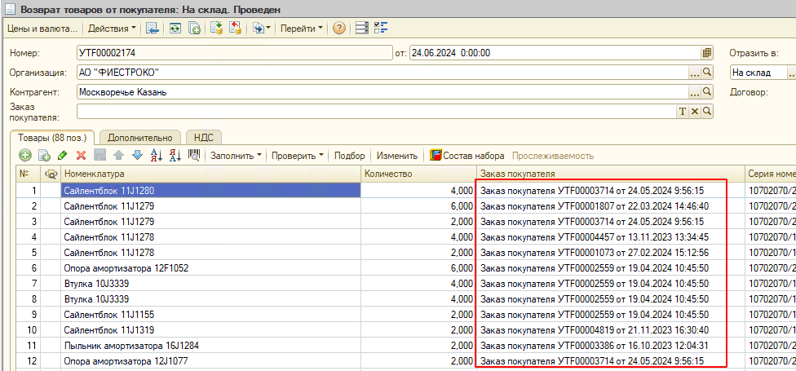
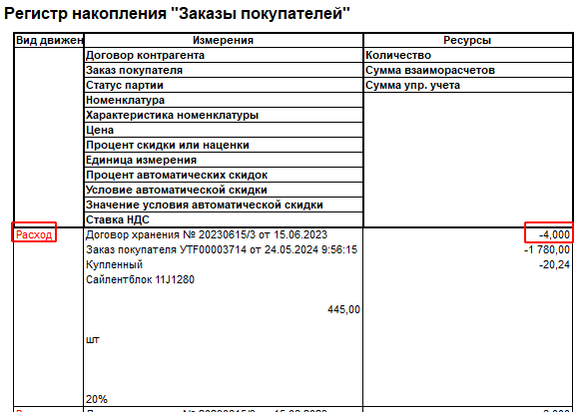
А в реализацию, которая генерится зеркально аналитика заказов не подтягивается.
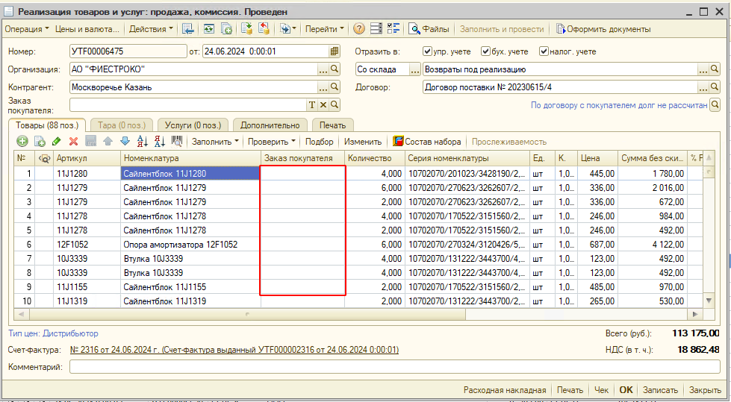
Соответственно товары опять числятся в заказах.
На момент написания обработки такой проблемы не было, т.е. остатки предыдущих заказов не учитывали.
Задача. В создаваемой реализации заполнять аналитику заказов чтобы заказы закрывались.

